Mythroad开发者常见问题（FAQ）

文档历史记录
更新日期 | 版本 | 备注
2006-08-16 | 0.00 | 初稿（李波）
2007-03-12 | 0.11 | 修改稿（李波）
2007-9-19 | 0.12 | 修改稿（李波）
2007-12-13 | 0.13 | 修改稿（李波）
2008-1-21 | 0.14 | 修改稿（李波），增加run armcc error条目。

目 录

1 前言 4
1.1 编写目的 4
1.2 读者对象 4
2 安装中出现问题 4
2.1 解压失败 4
3 编译出错 4
3.1 参考信息 4
3.2 Run armcc error! 5
3.3 Can not open file 7
3.4 “系统找不到指定的路径” 8
3.5 Project file miss the key “config” in section “information”! 9
3.6 couldn’t read file …… 9
3.7 ……already exists in same section! 10
3.8 Warning:L6304W:Duplicate input file…… 11
3.9 Warning:……implicit cast…… 11
4 开发调试中的问题 12
4.1 运行时出现非法内存访问，调试发现读取文件返回NULL 12
4.2 为什么运行模拟器需要mrp文件 13
4.3 Mythroad平台支持的中文编码格式,效率如何 13
4.4 如何在mrp包中使用256色、16色的图片 13
4.5 为什么读取mrp包中的bmp文件出错,显示没有解压到内存 13
4.6 如何创建自定义风格的窗口 14
5 产品使用中的问题 14
5.1 手机QQ上出现自动退出现象 14
附录一、文件路径 14

前言

编写目的
本手册主要对Mythroad开发中涉及Mythoroad平台的常见问题进行分类整理，帮助开发、测试人员尽快解决问题。

读者对象
本手册的读者对象主要是Mythroad开发人员。

安装中出现问题

解压失败

现象
提示无法解压或者解压失败。

解决办法
- 请确认您安装了winrar3.0或更新的版本；
- 若winrar已安装，则有可能是安装包在传输过程中被破坏导致，请EMAIL到SDK_Support@email.sky-mobi.com，要求重新发送安装包。

编译出错

参考信息
大部分编译出错信息请参考ads1.2的相关文档。这里列出一些常见的编译错误信息，以供参考。

Run armcc error!

现象：提示运行arm编译器错误。
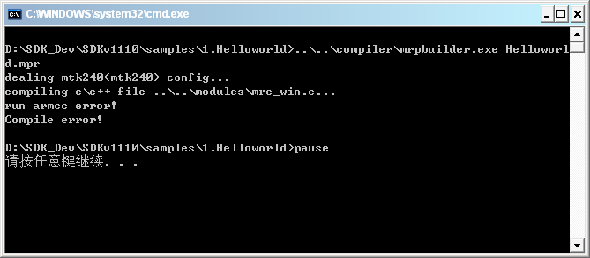

解决办法：
问题原因一般是由于没有安装ADS1.2造成的。首先，请确认电脑上是否已安装ADSv1.2；其次，请确认在Windows的环境变量中是否已添加ADS1.2的信息。
- 鼠标右键点击“我的电脑”，选择“属性”；
- 在弹出页面中选择“高级”
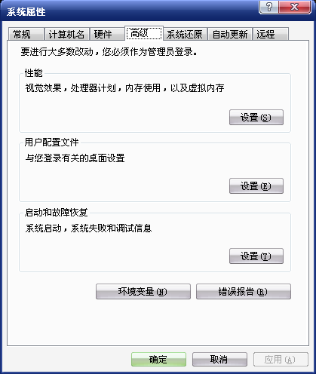
- 选择“环境变量”
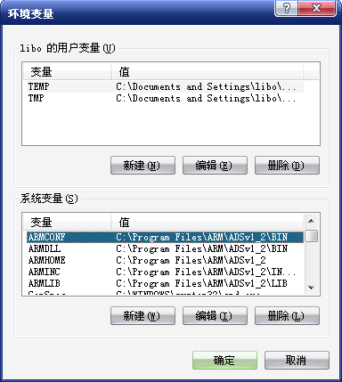
- 检查系统变量中，以下各项是否存在，是否和ADS1.2的实际安装路径一致。
变量名：ARMCONF
变量值：C:\Program Files\ARM\ADSv1_2\BIN
变量名：ARMDLL
变量值：C:\Program Files\ARM\ADSv1_2\BIN
变量名：ARMHOME
变量值：C:\Program Files\ARM\ADSv1_2
变量名：ARMINC
变量值：C:\Program Files\ARM\ADSv1_2\INCLUDE
变量名：ARMLIB
变量值：C:\Program Files\ARM\ADSv1_2\LIB
变量名：Path
变量值：C:\Program Files\ARM\ADSv1_2\bin;
需要注意的是，Path路径若有其他值，只添加“C:\Program Files\ARM\ADSv1_2\bin;”，不能删除原有的各项值。

Can not open file
现象：
提示Can not open file……。
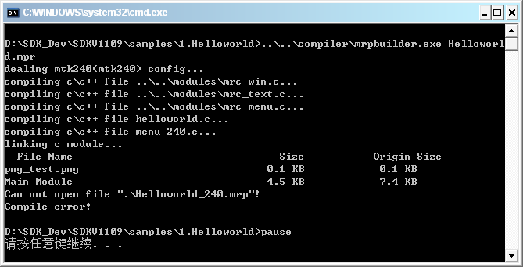
或者
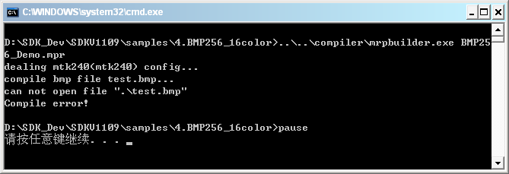
解决办法：
确认在该目录下是否存在目标文件，若存在，则把该文件的只读属性去除。

“系统找不到指定的路径”

现象
如下图，提示“系统找不到指定的路径”
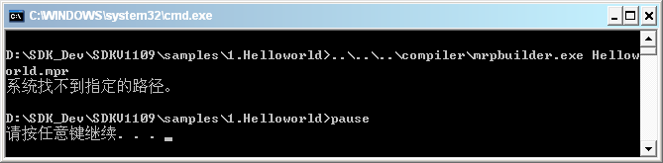

解决办法
这通常是由于build.bat文件的文件路径错误导致的。
打开build.bat文件，检查mrpbuilder.exe的文件路径是否正确。有关文件路径的解释，请参阅附录一“文件路径”。

Project file miss the key “config” in section “information”!

现象
如下图，提示Project file miss the key “config” in section “information”!
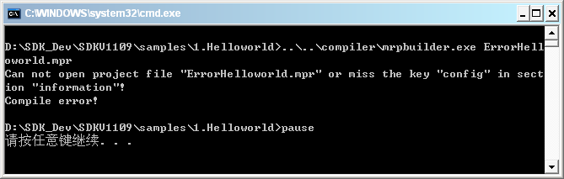

解决办法
这通常是由于build.bat文件中指定的工程配置文件不存在或者文件名称错误、文件内容错误导致的。请检查build.bat文件中的工程配置文件的文件名是否和实际工程配置文件名相同。

couldn’t read file ……

现象
提示无法读取文件。couldn’t read file ……
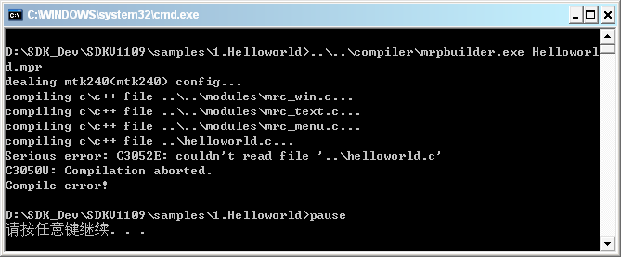

解决办法
这通常是由于在指定的路径上不存在该文件导致的。请检查出错信息中提示的文件名是否存在于mpr工程文件和源代码中指定的路径中。

……already exists in same section!

现象：
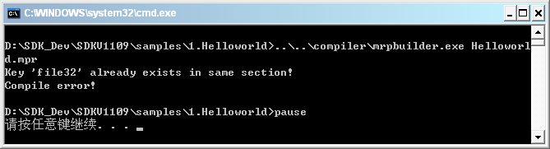

解决办法：
请检查mpr工程配置文件中c代码的文件编号有无重复。

Warning:L6304W:Duplicate input file……

现象：
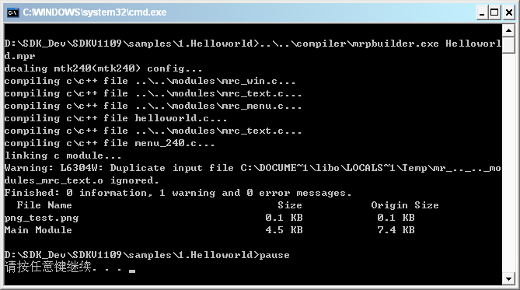

解决办法：
检查工程文件中是否出现代码文件或者资源文件名重复。

Warning:……implicit cast……

现象：
如下图，出现告警，提示类型不匹配或者溢出。
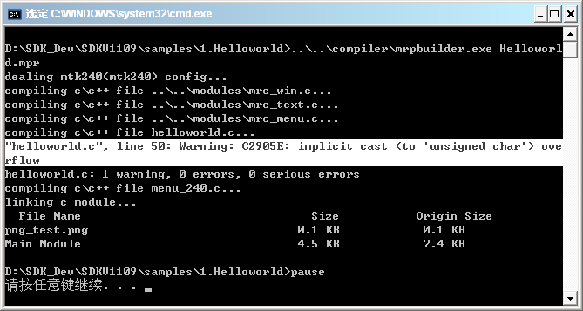

解决办法：
ADS是严格的进行类型匹配的，请检查代码类型转换是否恰当，或者使用强制类型转换。

开发调试中的问题

运行时出现非法内存访问，调试发现读取文件返回NULL
解决办法：
- 如果文件是打包在MRP中的，请检查工程文件的配置文件中是否添加了该文件；
- 在代码中打开文件需要用小写的路径和小写的文件名；
- 如果是bmp位图文件，需要特别注意。若该位图文件是16bit或者24bit色深，则在工程文件中可以使用*.bmp扩展名；若为256色或16色位图文件，则只能作为资源文件打包到MRP文件中，这需要将bmp扩展名修改为其他扩展名，例如“bmp256”、“bmp16”等，再添加到工程文件中。若将一个16色的位图文件使用“*.bmp”扩展名添加到工程文件中时，编译将不发生任何错误和告警，但是在列表中字节数为0，如下图：
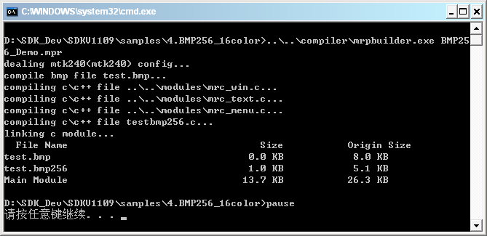

为什么运行模拟器需要mrp文件
模拟器需要从mrp文件中获取资源文件。在Mythroad平台上，位图文件（bmp）和一些音乐素材通常是作为资源文件打包到mrp文件中的。

Mythroad平台支持的中文编码格式,效率如何
mythroad平台支持unicode和gb2312编码，但gb2312最终会被转换成unicode编码，所以使用unicode的效率略高些

如何在mrp包中使用256色、16色的图片
256色、256色的bmp图片可以作为其他格式的资源文件以二进制的方式编译到mrp包,需要将后缀.bmp改掉,比如改成.bmp256。
请参考sample目录下的例子《BMP256_16color》。

为什么读取mrp包中的bmp文件出错,显示没有解压到内存
bmp文件在mrp包中是以压缩格式存放的,读取到内存需要解压.出现这个错误是因为内存不足.由于嵌入式环境的限制,mythroad平台的程序能够分配到的内存有限,一般在700K左右,所以尽量减少使用大图片.

如何创建自定义风格的窗口
应用需要使用mrc_winCreate()函数创建一个可扩展窗口，然后在该窗口内自行绘制。请参考mrc_winCreate()函数说明。
Mrc_win.c提供了在可扩展窗口之上的窗口管理功能

产品使用中的问题

手机QQ上出现自动退出现象
现象：
手机QQ上出现自动退出现象；
解决办法：
怀疑是磁盘空间不足造成写文件的时候没有写完整，下次读取的文件有误造成的，所以在写程序的时候最好做一个是否写成功的判断。

附录一、文件路径
绝对路径，是指文件在操作系统的文件系统中的完整索引位置
相对路径，是指一个文件相对于另外一个文件在文件系统中的相对位置。
在windows操作系统中，用符号“..\”表示回到上一级目录。
现在举例加以说明：在Windows的C盘下有两个目录C_Folder_A，C_Folder_B，在目录A下有子目录C_Folder_SubA；在目录C_Folder_SubA下有文件aa.c，在C_Folder_B目录下有文件b.h。，aa.c的绝对路径是C:\C_Folder_A\C_Folder_SubA\aa.c，如下图：
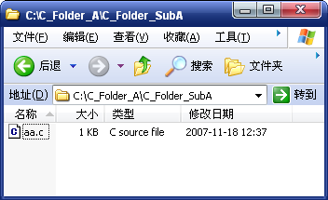
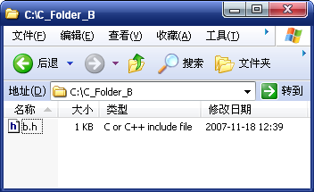
当在文件aa.c中需要访问文件b.h时，既可以使用绝对路径“C:\C_Folder_B\b.h”，也可以使用相对路径“..\..\C_Folder_B\b.h”进行访问。
